***TP - Unidad 02***

***Búsqueda en Archivos Invertidos (Lucene)- Parte C***

***Ejercicio 1***

* 1. ¿Qué tipo de índice maneja Lucene?
  2. ¿Qué es para Lucene un documento?
  3. ¿Se puede buscar por un campo no almacenado en el índice? ¿Se puede mostrar la información del valor de un campo almacenado en Lucene pero fuera del índice, si se tiene un resultset de documentos (liasta de docid)?
  4. ¿Qué opciones de almacenamiento tiene un FieldType? ¿Existe alguna combinación no admitida de almacenamiento para un FieldType?
  5. ¿Qué es un TextField?¿Por qué no me permite almacenar en Lucene si el dato proviene de archivo?
  6. Se tiene 4 documentos con un FieldType llamado “content” que no almacena fuera del índice, pero sí en el índice. Los documentos tienen la siguiente información (puede provenir de archivos txt o de un Sring)

Docid 0



Docid 1



Docid 2



Docid 3



Mostrar gráficamente que se obtiene en el archivo invertido cuando se usan las opciones:

* **IndexOptions. DOCS**
* **IndexOptions. DOCS_AND_FREQS**
* **IndexOptions. DOCS_AND_FREQS_AND_POSITIONS**
* **IndexOptions. DOCS_AND_FREQS_AND_POSITIONS_AND_OFFSETS**
  1. Independientemente del almacenamiento (o no) en el índice, qué almacena Lucene si se le pide al campo “content” setStore(yes)? Mostrar gráficamente cómo almacena dicha información.

***Ejercicio 2***

Crear un proyecto maven y que maneje las siguientes dependencias:

lucene-core, lucene-queryparser y lucene-analyzers-common

Agregar el código de Campus **IndexBuilder.java y Utils.java**

Bajar los 4 archivos del ejemplo: a.txt, b.txt, c.txt y d.txt en el directorio para indexación. Ejecutar IndexBuilder y verificar que se ha generado el índice en disco.

¿Cuáles son los campos que constituyen el documento? ¿Están indizados?

***Ejercicio 3***

Utilizando el índice creado, realizaremos consultas con el API de Lucene. Incorporar TheSearcher.java para realizar diferentes tipos de consultas.

* 1. Probar TermQuery sobre los campos indicados y valores pedidos. Explicar resultados.

|  |  |
| --- | --- |
| Valor | FieldName |
| - | Probar con un fieldname no existente |
| C:\\dropbox\\2021Q1\\Unidad02\\lucene\\docs\\a.txt  (usar el path del archivo a.txt) | path |
| game | path |
| Game | content |
| ga | content |
| game,, | content |
| game | content |

¿Qué información del índice le permite a Lucene responder a las consultas por TermQuery?

* 1. Probar PrefixQuery sobre los campos indicados y valores pedidos. Explicar resultados.

Cambiar Query query = new TermQuery(new Term("content", "bla"));

Por

Query query = new PrefixQuery(new Term("content", "bla"));

|  |  |
| --- | --- |
| Valor | FieldName |
| game | content |
| ga | content |
| Ga | content |
| me | content |

¿Qué información del índice le permite a Lucene responder a las consultas por PrefixQuery?

* 1. Probar TermRangeQuery sobre los campos indicados y valores pedidos. Explicar resultados.

Permite buscar términos pero sin tener que explicitarlos uno por uno, siempre que estos pertenezcan a un mismo rango.

Cambiar:

Query query = new **PrefixQuery**(new Term("content", "bla"));

Por

Query query = **new TermRangeQuery(**"**fieldName**"**, BytesRefIzq**, **BytesRefDer**, Boolean, Boolean **);**

**Donde**

**BytesRefIzq**: es una instancia de la clase ByteRef que representa un String para el intervalo a izquierda. Esa instancia puede generarse así: new BytesRef( String)

**BytesRefDer**: es una instancia de la clase ByteRef que representa un String para el intervalo a derecha.

Los últimos **2 booleanos** indican si el intervalo es abierto/cerrado a izquierda, y abierto/cerrado a derecha. True significa cerrado.

|  |  |
| --- | --- |
| Valor | FieldName |
| Rango ["game", "gum"] | content |
| Rango ["game", "game"] | content |
| Rango ["game", "game") | content |
| Rango ["gum", "gam"] | content |
| Rango ("game", "gum"] | content |
| Rango ("gaming", "gum") | content |

¿Qué información del índice le permite a Lucene responder a las consultas por TermRangeQuery?

* 1. Probar PhraseQuery sobre los campos indicados y valores pedidos. Explicar resultados.

Usar:

Query query = **new PhraseQuery(“fieldName",** "**word1",** "**word2**"**, …);**

Como se observa PhraseQuery es un API que permite parámetro variable: uno por cada término que forme parte de la frase (secuencia contigua de tokens).

|  |  |  |  |  |
| --- | --- | --- | --- | --- |
| Valor (cada token en ese orden) | | | | FieldName |
| store | | game | | content |
| store,, | | game | | content |
| game | | store | | content |
| store game | | | | content |
| store,, game | | | | content |
| game | | review | | content |
| game | video | | game | content |
| game | video | | review | content |

¿Qué información del índice le permite a Lucene responder a las consultas por PhraseQuery?

* 1. Probar WildcardQuery sobre los campos indicados y valores pedidos. Usar * o bien ? para expresar varios o un carácter de matching. Explicar resultados.

Usar:

Query query = **new WildcardQuery(**new Term("content", "bl*a?")**);**

|  |  |
| --- | --- |
| Valor | FieldName |
| g*e | content |
| g?me | content |
| g?m | content |
| G??e | content |
| * | content |

¿Qué información del índice le permite a Lucene responder a las consultas por WildQuery?

* 1. Probar FuzzyQuery sobre los campos indicados y valores pedidos. Explicar resultados.

Usar:

Query query = **new FuzzyQuery(**new Term("content", "bla")**);**

Corresponde al algoritmo de Damerau-Levenshtein con máxima distancia 2 (es distancia, no similitud, o sea solo cantidad de operaciones).

|  |  |
| --- | --- |
| Valor | FieldName |
| gno | content |
| agen | content |
| agem | content |
| hm | content |
| ham | content |

¿Qué información del índice le permite a Lucene responder a las consultas por FuzzyQuery?

***Ejercicio 4***

Cuando usamos TextFields , los strings se separan en tokens para luego guardarlos separadamente en el índice.

Lucene viene equipada con varias clases que permite separar en tokens y se aplican antes de guardar en el índice.

* SimpleAnalyzer()
* StandardAnalyzer()
* WhitespaceAnalyzer()
* StopAnalyzer()=>

sw= new ArrayList<>();

sw.add(“sw1");

sw.add(“sw1");

stw = new CharArraySet(sw, false);

new StopAnalyzer(stw));

* EnglishAnalyzer() // optional stop words
* SpanihAnalyzer() // optional stop words
* etc

Bajar de Campus la clase **TestAnalyze**r.java.

La misma analiza con Low LevelAPI los tokens que genera Lucene en cada caso. Como verán ni siquiera estamos generando documentos, solo queremos ver qué tokens se generan en cada caso, según el Analyzer que usemos.

4.1) ¿Qué tokens se obtiene en cada caso?

String fieldValue=

"Estructura de datos. Y algoritmos; 2020-Q1 en eda.ita.edu";

|  |  |
| --- | --- |
| Tokenizador | Tokens obtenidos |
| SimpleAnalyzer |  |
| StandardAnalyzer |  |
| WhitespaceAnalyzer |  |
| StopAnalyzer. Probarlo por ejemplo con 2 stop words: de y |  |
| SpanishAnalyzer |  |

4.2)

Probar con el siguiente CustomAnalyzer y explicar resultados

Analyzer analyzer = CustomAnalyzer.builder()

.withTokenizer("standard")

.addTokenFilter("lowercase")

.addTokenFilter("stop")

.addTokenFilter("porterstem") // familia de palabras

.addTokenFilter("capitalization")

.build();

4.3) Qué CustomAnalyzer habría que usar para obtener: blanco como separador de tokens (si sabemos que no hay signos de puntuación en el texto), y familia de palabras?

Aclaración:

Más allá de que StopAnalyzer está diseñado para aceptar stops words si prefieren usar el comportamiento de StandardAnalyzer, pueden hacerlo porque también acepta una lista de stop words como parámetro.

**Ejercicio 5**

Vamos a utilizar QueryParser conjunto con algún Tokenizador para el propio query.

Bajar el archivo TheSearcherQueryParser.java

La misma nos permitirá escribir consultas si usar cada una de las APIs anteriores, pero deberemos expresar consulta en el lenguaje de más alto nivel de Lucene. Lucene se encargará de parsear la query y mapearlo a invocaciones a las APIs.

En vez de usar

Query aQuery= **new** TermQuery(t);

Estaremos usando:

QueryParser queryparser = **new QueryParser(field, new StandardAnalyzer() ); // o el que quieran**

Query aQuery = queryparser.parse(query);

Eso sí, las consultas deberán seguir la siguiente convención el momento de escribir el texto del query.

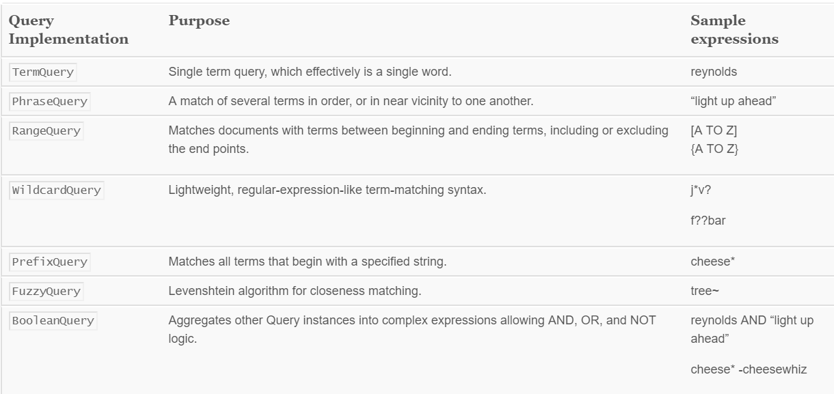

5.1) Buscar un término único (equivalente a la API TermQuery). Completar cómo ser escribe dicho texto en el query.

|  |  |  |
| --- | --- | --- |
| Valor | FieldName | El query se escribe así |
| game | content |  |
| Game | content |  |
| ga | content |  |
| game,, | content |  |

5.2) Buscar un término único (equivalente a la API PrefixQuery). Completar cómo ser escribe dicho texto en el query.

|  |  |  |
| --- | --- | --- |
| Valor | FieldName | El query se escribe así |
| game | content |  |
| ga | content |  |
| Ga | content |  |
| me | content |  |

5.3) Buscar por rango (equivalente a la API TermRangeQuery). Completar cómo ser escribe dicho texto en el query.

|  |  |  |
| --- | --- | --- |
| Valor | FieldName | El query se esribe así |
| Rango ["game", "gum"] | content |  |
| Rango ["game", "game"] | content |  |
| Rango ["game", "game") | content |  |
| Rango ["gum", "gam"] | content |  |
| Rango ("game", "gum"] | content |  |
| Rango ("gaming", "gum") | content |  |

5.4) Buscar una frase (equivalente a la API PhraseQuery). Completar cómo ser escribe dicho texto en el query.

|  |  |  |  |  |  |
| --- | --- | --- | --- | --- | --- |
| Valor (cada token en ese orden) | | | | FieldName | El query se esribe así |
| store | | game | | content |  |
| store,, | | game | | content |  |
| game | | store | | content |  |
| store game | | | | content |  |
| store,, game | | | | content |  |
| game | | review | | content |  |
| game | video | | game | content |  |
| game | video | | review | content |  |

5.5) Buscar por wildcard. Para ello se usa el simbolo * (matchean varios) o ? (matchean de a uno). No permiten comenzar el query con estos por eficiencia. Completar cómo ser escribe dicho texto en el query.

|  |  |  |
| --- | --- | --- |
| Valor | FieldName | El query se esribe así |
| g*e | content |  |
| g?me | content |  |
| g?m | content |  |
| G??e | content |  |
| * | content |  |

5.6) Buscar por FuzzyQuery. Completar cómo ser escribe dicho texto en el query.

|  |  |  |
| --- | --- | --- |
| Valor | FieldName | El query se esribe así |
| gno | content |  |
| agen | content |  |
| agem | content |  |
| hm | content |  |
| ham | content |  |

**5.7)** Buscar por expresiones booleanas. Para ello se usa AND &&, OR || y NOT -.

|  |  |  |
| --- | --- | --- |
| Valor | FieldName | El query se esribe así |
| Buscar por cualquiera de estas 2 palabras: store game | content |  |
| Buscar por ambas palabras: store game | content |  |
| Buscar por documentos que contengan palabras que no difieran en más de 2 caracteres respecto de ga o bien que contengan s??re | content |  |
| Buscar por documentos que contengan a palabras que no difieran en más de 2 caracteres respecto a ga y que además contenga s??re | content |  |

**5.8)** ¿Son equivalente estas 2 expresiones booleanas?. Explicar resultados

**content:review OR (content:game AND NOT content:yo)**

**(content:review OR content:game) AND NOT content:yo**

**Ejercicio 6**

Proponer una query que permita encontrar cuando 2 palabras consecutivas pero que no se sabe en qué orden aparecen. Ej: las palabras game store

**Ejercicio 7**

Des comentar la línea

// Explanation rta = searcher.explain(query, docID);

// System.out.println(rta);

Que permite obtener la explicación del ranking.

Sabiendo que si el query es de un solo término aplica la fórmula

Score(DOCi, query) =

FormulaLocal(DOCi,term) * FormulaGlobal(D, term)

Donde

FormulaLocal(DOCi,query) **=** 

Y

FormulaGlobal(DOC,query) **=**

**1 +** 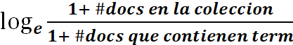

Salvo que sea de tipo FuzzySearch, Range, Prefix, Wildcard en cuyo caso devuelve siempre 1 a los documentos que matchean.

Explicar el valor obtenido en las siguientes consultas:

|  |  |  |
| --- | --- | --- |
| Valor | FieldName | score |
| game | content |  |
| Ga* |  |  |

**Ejercicio 8**

Sabiendo que si el query es de multi-término aplica la fórmula (excluido NOT)

Score(DOCi, query) =



Explicar el valor obtenido en las siguientes consultas:

|  |  |  |
| --- | --- | --- |
| Valor | FieldName | score |
| Game AND NOT store | content |  |
| Game AND store | content |  |
| Game OR store | content |  |
| Ga* OR store | content |  |
| Game AND game | content |  |
| Game OR game | content |  |